Опитувальний лист для ПП Тканих Мішків

Замовник: |  |  |  | Дата:
Телефон: |  |  |  | E-mail:
AD*STAR Клапанний |  | AD*STAR Відкритий | Плоский, Сітчастий |  |  | Плоский з фальцями | Плоский з фальцями і клапаном
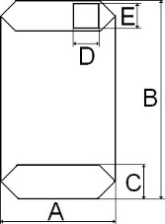 |  | 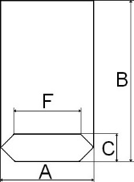 |  |  |  | 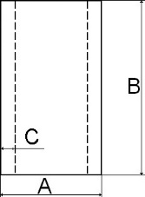 | 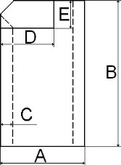
Тип 1 |  | Тип 2 | Тип 3 |  |  | Тип 4 | Тип 5

Технічні дані |  | Значення
*Тип мішка |  |  | [1-5]
*Затарюваний продукт
*Вага затарюваного продукту |  |  | [кг]
*Насипна щільність затарюваного продукту |  |  | [кг/м³]
Торгова марка / найменування кліше
*Верхній одинарний шов |  |  | [так / ні]
*Фальці |  |  | [так / ні]
*Розміри | Ширина мішка A |  | [см]
 | Довжина мішка B |  | [см]
 | Ширина дна C |  | [см]
 | Ширина фальців C |  | [см]
 | Довжина клапана D |  | [см]
 | Ширина клапана E |  | [см]
*Друк |  |  | [так / ні]
Кількість кольорів друку |  |  | [0-6:6-0]
*Перфорація/Мікроперфорація |  |  | [так / ні]
*Ламинация |  |  | [так / ні]
Щільність тканини |  |  | [г/м²]
Щільність ламінації |  |  | [г/м²]
*Загальна щільність мішка |  |  | [г/м²]
Вага мішка |  |  | [г]
Колір мішка
Прозора полоса |  |  | [так / ні]
Ширина прозорої полоси |  |  | [см]
*UV стабілізація |  |  | [так / ні]
Ручка (для AD*STAR Відкритих, Плоских мішків) |  |  | [так / ні]
Вкладиш (для Плоских мішків) |  |  | [так / ні]
Шпагат (для Сітчастих мішків)
*Загальна кількість мішків |  |  | [шт.]
* Для розрахунку ціни необхідно заповнити всі відмічені пункти.

